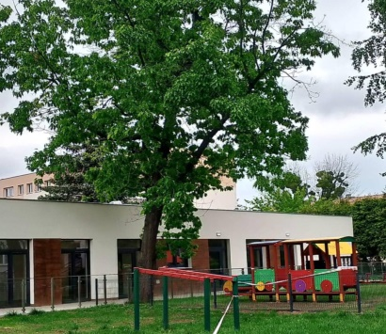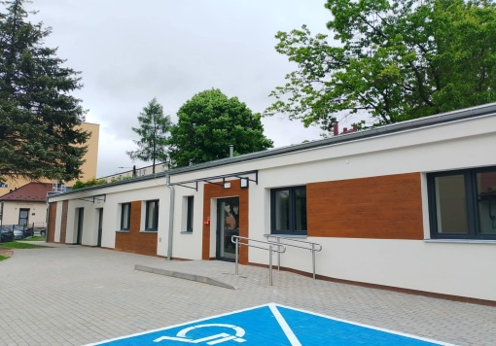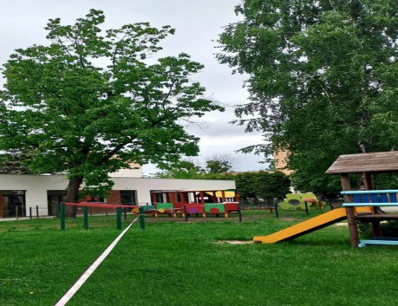

Wspaniała informacja dla rodziców dzieci do lat 3. Długo wyczekiwane przez mieszkańców Gminne Kluby Dziecięce w Andrychowie wkrótce rozpoczynają działalność.

Na majowej sesji Rada Miejska podjęła uchwały w sprawie utworzenia dwóch jednostek budżetowych Gminy Andrychów: Gminnego Klubu Dziecięcego nr 1 i Gminnego Klubu Dziecięcego nr 2 w Andrychowie, z siedzibą przy ul. Metalowców 6.
Inwestycja została zrealizowana dzięki pozyskanym przez gminę środkom z rządowego programu "Maluch Plus", którego celem jest tworzenie nowych miejsc opieki nad dziećmi do lat 3. Dzięki temu rodzice zamieszkujący na terenie Gminy Andrychów zyskają dostęp do profesjonalnej opieki połączonej z rozwojem społecznym i edukacyjnym swoich maluchów.
W budynku zaplanowano w sumie 50 miejsc dla dzieci w wieku od roku do trzech lat.
Niewątpliwymi atutami obu placówek jest wysokiej klasy wyposażenie dostosowane do potrzeb małych dzieci, atestowane meble, pomoce dydaktyczne i zabawki. Każda z sal jest gustownie urządzona, posiada własną łazienkę i wyjście na taras. Przy budynku znajduje się piękny plac zabaw, wyposażony w nowoczesne sprzęty. Zacienienie przebywającym na zewnątrz maluchom zapewni rosnący przed budynkiem rozłożysty klon.
Opiekę nad dziećmi sprawować będzie wykwalifikowana kadra. Dodatkowym atutem jest dogodna lokalizacja w centrum Andrychowa. Warto dodać, że taka inicjatywa nie tylko ułatwi rodzicom łączenie obowiązków zawodowych z opieką nad dzieckiem, ale także wpłynie na ich aktywizację zawodową a najmłodszym mieszkańcom naszej gminy zapewni wspaniałe możliwości harmonijnego rozwoju w bezpiecznym i profesjonalnym środowisku.

Gminne Kluby Dziecięce w Andrychowie to kolejny krok w stronę przyjaznej i wspierającej polityki rodzinnej w naszej gminie !

Zapisy i dodatkowe informacje:
Rekrutacja na rok szkolny 2025/2026 rozpocznie się w połowie lipca. Rodziców zainteresowanych zapisem dziecka do Klubów zachęcamy do śledzenia informacji na stronie urzędu i w mediach społecznościowych .



